|  |
| --- |
| **제어공학[6-1] 안정도 해석**  [제어공학](https://blog.naver.com/PostList.naver?blogId=kckoh2309&categoryNo=56&from=postList) / [IT강좌](https://blog.naver.com/PostList.naver?blogId=kckoh2309&categoryNo=28&parentCategoryNo=28&from=postList)   2020. 10. 12. 1:46 |

**안정도(stability)**

제어시스템의 설계 목표 중 제일 목표는 시스템을 안정(stable)하게 설계하는 것이다. 시스템이 불안정하게 되면 출력은 발산(diverse)하게 되어, 시스템을 파괴하는 원인이 된다. 한마디로 제어에 실패하는 것이다. 제어시스템의 수학적 발전이 이루어지기 전에는 피드백시스템의 안정도가 어떻게 결정되는지 알 수 없었다. 따라서 적당하게 비례제어게인이나 적분제어 게인을 조절함으로서 적당하게(rule of thumb) 안정도를 유지하였다. 그러다 수학적 발전으로 시스템을 해석함에 따라, 그 안정도는 시스템의 극점과 관련이 있음을 알게 되었다.

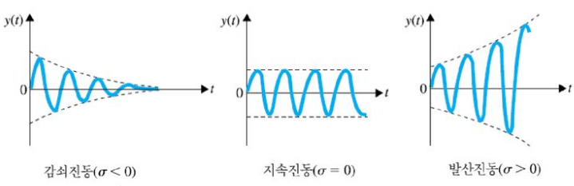

**상대안정도(relative stability)**

시스템의 안정도는 전체 폐루프 전달함수의 극점(poles)의 위치에 따라 결정된다. 폐루프 전달함수의 극점이 s평면(complex plane) 좌반면(left half plane)에 위치하면, 그 시스템은 안정하다고 판단된다. 그리고 극점의 위치가 상대적으로 허수축에서 얼마나 떨어져 있느냐에 따라 상대안정도(relative stabilty)가 결정된다.

**근궤적선도(root locus)**

제어기의 게인(gain)에 따라 변화하는 폐루프 극점의 위치변화를 평면에 그래프로 나타낸것을 근궤적선도(root locus)라고 한다. 근궤적선도를 이용하면 극점이 어떤 원하는 영역에 놓이도록 제어게인을 조정하면서 제어기를 설계할 수 있다.

2차시스템이 다음과 같이 감쇠비-주파수 모델로 주어질 때,

수 모델로 주어질 때, 식(6)의 분모항을 0으로 하는 방정식을 특성방정식(characteristic equation)이라 하고, 이 식의 해를 극점(poles)이라 부른다. 극점은 감쇠비의 조건에 따라 구할 수 있다.

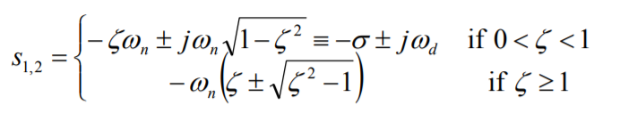

여기서,  이다. 다음  그림은 극점의 위치를 s평면상에서 보여준다.

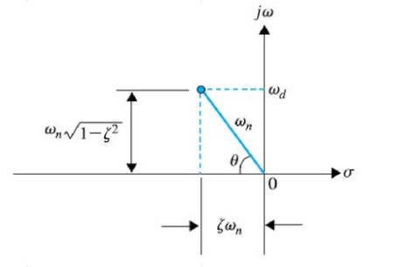

그리고 다음 그림은 감쇠비에 따른 2차 시스템의 극점 변화를 보여준다.

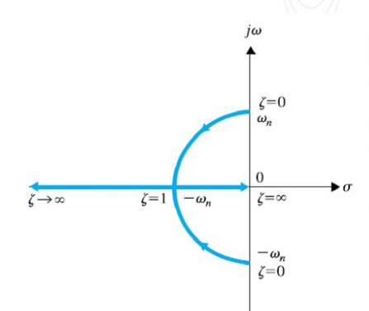

감쇠비가 커질수록 시스템은 임계적 불안정(critical unstable)에서 상대적으로 안정하게 됨을 단위 계단 응답을 통해 확인할 수 있다.

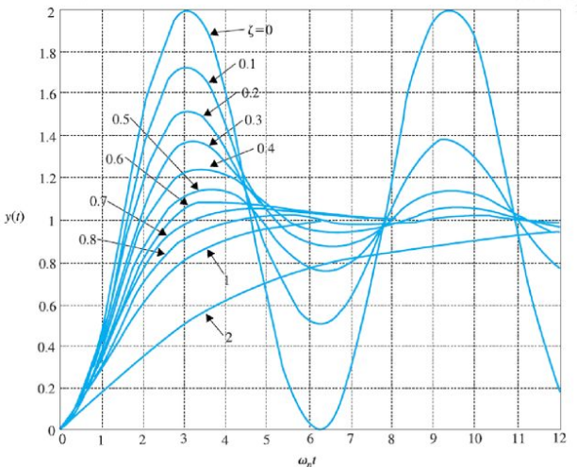

**대표극점(dominant poles)**

고차시스템(n>=3)의 경우, 극점이 3개이상이 된다. 이 경우, 과도응답이 오래 지속되어 시스템 응답에 지배적 역할을 하는 극점을 대표극점이라 하는데, s평면상에서 허수 축에 가장 가까이 있는 극점이 대표극점이 된다.

**임펄스 응답**

시스템의 안정성을 알아보기 위해, 기준입력으로 임펄스 입력을 가해주어, 시스템의 응답을 알아본다. 다음은 극점의 위치에 따른 임펄스 응답을 보여준다.

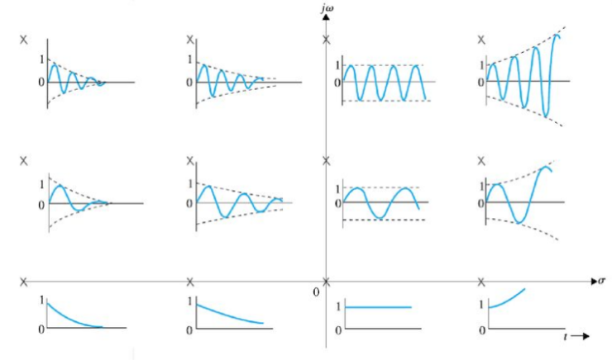

참고글

<https://slidesplayer.org/slide/15437531/>

**[-4장- 제어시스템의 성능 및 안정도. - ppt download](https://slidesplayer.org/slide/15437531/" \t "_blank)**

[Contents 4.1 서론 4.2 제어시스템의 감도 4.3 제어시스템의 과도응답 4.4 제어시스템의 정상상태응답 4.1 서론 4.2 제어시스템의 감도 4.3 제어...](https://slidesplayer.org/slide/15437531/" \t "_blank)

[slidesplayer.org](https://slidesplayer.org/slide/15437531/" \t "_blank)



**[**